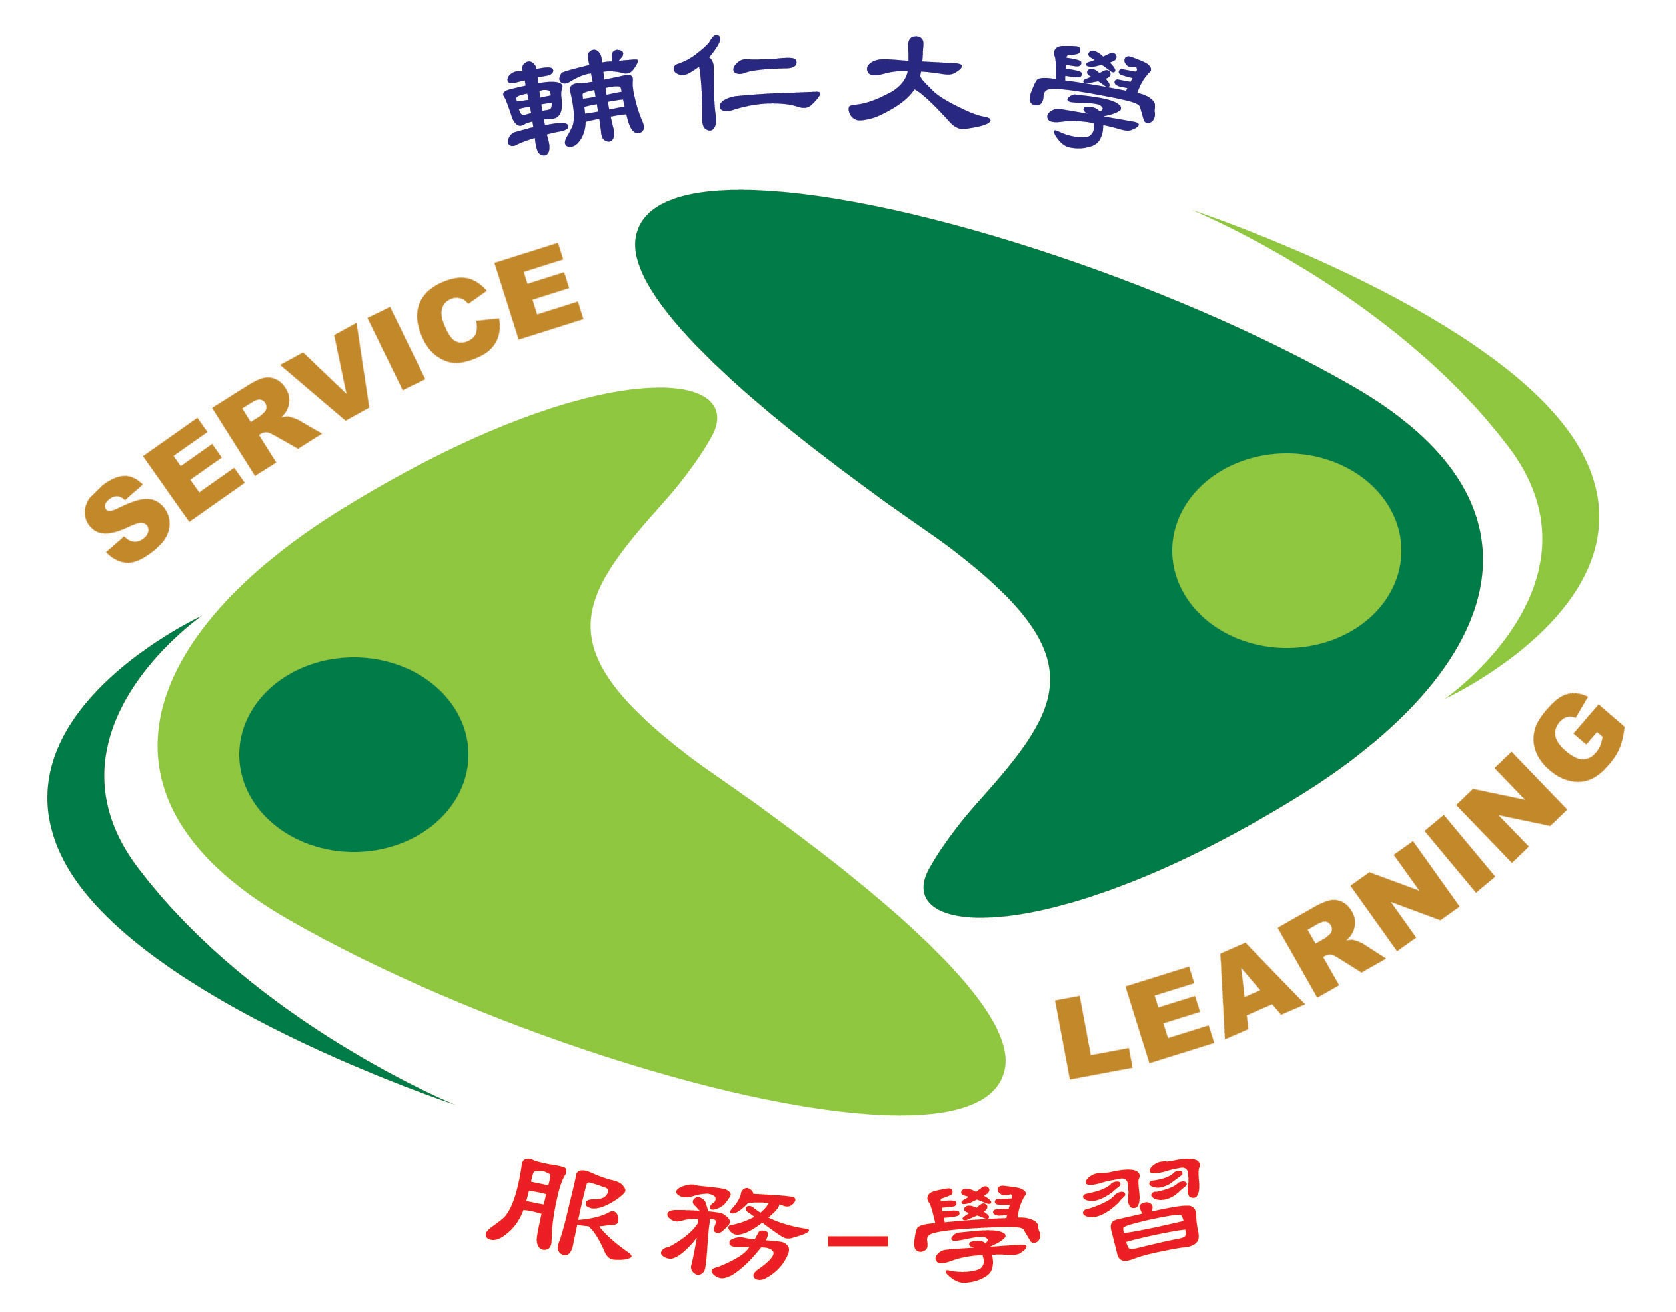
輔仁大學 服務學習中心
107學年度第一學期『具服務-學習內涵青年志工活動補助申請』

邀請書

敬愛的老師、同仁，您好：

多年來教育部廣推服務學習，各大專院校積極投入此領域當中，鼓勵學生參與服務學習相關課程與活動，這著實是件令人喜悅的事。
透過各位參與之成果，讓『服務-學習』已蔚為本校教學特色之一，透過各位的積極投入，讓我們輔大除了成為一個學術殿堂外，更展現出全人教育的特色。感謝各位教師及同仁長期以來對教育工作的投入與付出！
為創造多元化之服務學習活動，持續提出「具服務學習內涵青年志工活動補
助申請」，期以經費及行政上的支持，鼓勵全校教師及同仁，能試著開發各式服務參與設計，提昇本校對於相關社群的服務，傳愛世界之影響力。

竭誠歡迎本校教師及同仁踴躍提出申請

服務學習中心主任
卓妙如 敬邀

*********************************************************************
◎ 補助申請相關事項請參考「輔仁大學具服務學習內涵青年志工活動補助要點」。

◎ 107學年度「具服務學習內涵青年志工活動」補助要點、申請書
服務學習中心首頁→檔案下載→服務學習志工專區→輔仁大學具服務學習內涵青年志工活動補助 (http://slc.fju.edu.tw/resource.jsp?labelID=5)

◎ 敬請於107年12月17日前將計畫申請書(含申請書、計劃書、經費預算表)以電子檔及紙本各乙份送交服務學習中心許惠清（分機：2996；Email：078443@mail.fju.edu.tw）。

本中心將於108年1月通知補助結果。

輔仁大學具服務-學習內涵青年志工活動補助要點
申請書

計畫/活動名稱
申請單位
服務議題 | □課輔 □弱勢關懷與陪伴  □公益傳媒 □節能減炭/環保/保育  □專業服務(請填寫)___________________________  □其他(請填寫)_______________________________
服務地點 | □國內（請詳填）____________ □國外（請詳填）____________
服務日期
出隊服務人數 |  | 接受服務人數
服務對象/機構
服務說明 | □新申請案  □持續深耕，含本次將邁入第________年  ◎持續深耕團隊，相同服務對象/機構，計劃書請敘明較前次服務計畫之改進、提昇與創新作法。
預算編列 | - 活動所需經費總計新台幣 元  - 擬向教育部申請補助預估 元  - 擬向其他單位申請補助預估 元 (請說明_____________)  - 校方補助預估 元  - 參與人員自付 元  - 向本中心申請補助預估 元
預算編列 | ◎本中心已將此經費列為教育部校內配合款，故獲補助之計畫請勿將此經費列為各計畫校內配合款，以免重覆核報，致使款項需追繳回教育部。  ◎凡獲補助之申請者，成果報告書有義務提供課程滿意度統計數據；並有義務參與服務學習中心舉辦之「服務學習分享」及「期末成果發表會」。

申請人(行政負責人)：  姓名：  現職：  聯絡電話：  Email:  (簽章) 年 月 日 | 單位主管：  (簽章) 年 月 日 | 一級主管：  (簽章) 年 月 日
附件一
具服務學習內涵青年志工活動計畫簡表

團隊名稱 | 計畫名稱 | 簡述計畫內容  (100~150字) | 簡述改進提升創新作法  (100~150字)

具服務學習內涵青年志工活動計畫經費概算表
附件二

計畫/活動名稱：
各項費用概算
科目名稱及用途別 | 單 位 | 數 量 | 單 價 | 預算數 | 說明

（本表如不敷填寫，請自行增欄）

具 服務學習內涵青年志工活動計畫參加隊員名冊
附件三
編號 | 隊員姓名 | 學號 | 服務單位/  系級 | 聯絡電話 | E-mail | 備註
（本表如不敷填寫，請自行增欄）

